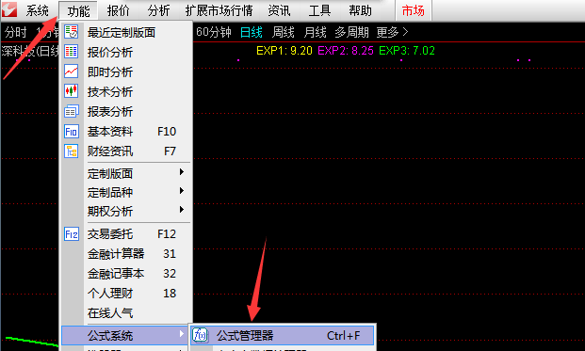1.第一步点开菜单栏==》功能==》公式系统==》公式管理器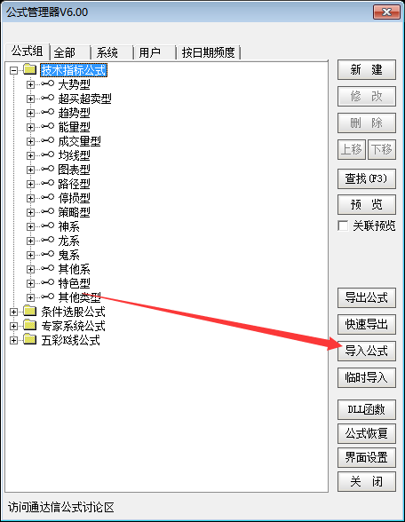2.点击导入公式

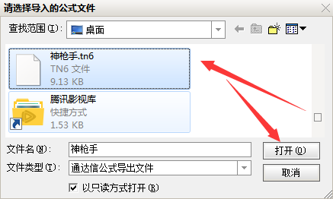3.选取神枪手指标文件，双击或选取后点击打开

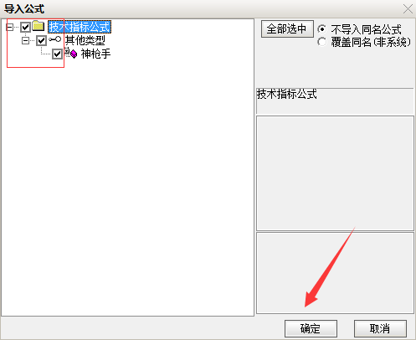4.勾选指标公式，勾选覆盖同名，然后点击确定

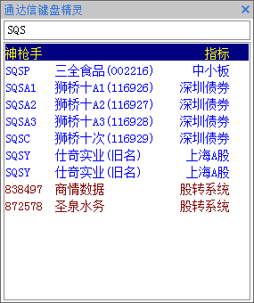输入首字母SQS 按回车键即可选用指标